Orzu Medical 2.1
Короткая карта endpoints для dashboard
Что брать для интерфейса: качество обслуживания, качество процедур, конверсия клиентов
Статистика / блок | Endpoint | За что отвечает
Проверка Swagger/API key | GET /integration/health | Проверяет, что x-api-key принят backend-ом.
Справочник | GET /integration/report-stats/catalog | Отдает список категорий, процедур, метрик, статусов.
Качество обслуживания | GET /integration/dashboard/service-quality | categories = список справа; series[].points = line chart по дням; value/average = оценка.
Качество процедур | GET /integration/dashboard/procedure-quality | categories = процедуры справа; series[].points = график по выбранной процедуре.
Конверсия клиентов | GET /integration/dashboard/client-conversion | cards = цифры справа; series[].points = график по метрике: пришло, поднял/не поднял трубку и т.д.
Одна категория рейтинга | GET /integration/report-stats/ratings/:category | summary = средняя; distribution = оценки 5/4/3/2; points = график по дням.
Общие query параметры: startDate, endDate, optional branch. Для месяца backend возвращает points по дням.

Фото блоков интерфейса
Качество обслуживания  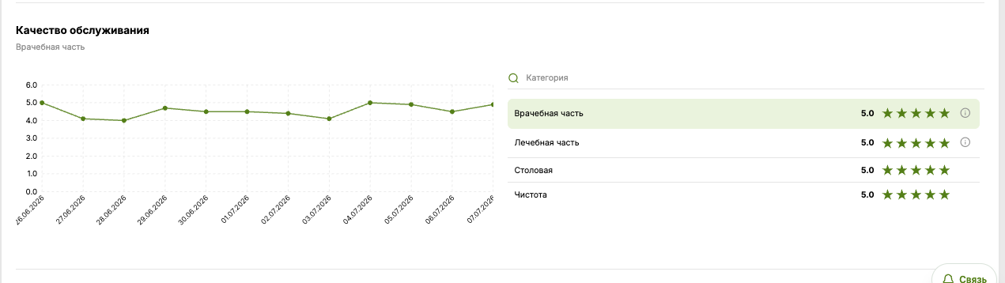 | Качество процедур  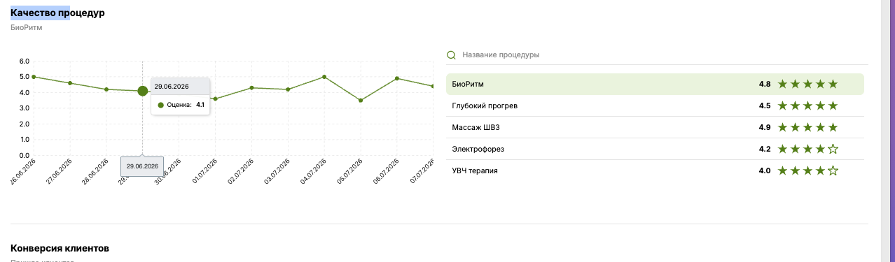
Конверсия клиентов  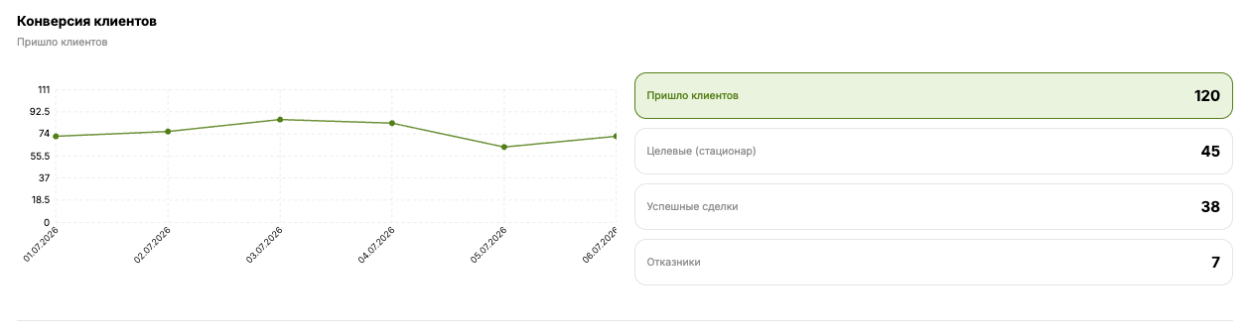 | Ключевые поля для line chart  X-axis: point.label или point.date  Y-axis рейтинга: point.value / average  Y-axis конверсии: point.count

